Министерство образования Республики Беларусь
Учреждение образования
«Витебский государственный технологический университет»
Кафедра «Информационные системы и технологии»

КУРСОВОЙ ПРОЕКТ
по дисциплине «Автоматизация управления ресурсами предприятия»

ТЕМА ПРОЕКТА: Разработка конфигурации 1:С для автоматизации работы магазина игрушек

Выполнил:
студент факультета Информационных
технологий и робототехники
группы Ит-12 ________________ Пожарин П.С
подпись Ф.И.О

Проверил:
Руководитель:
ст. преп. кафедры ИСиТ Быковский Д.И.

_________________________________
отметка о допуске к защите

«____» ____________2025 г._______________
дата подпись руководителя

Витебск, 2025 г.

СОДЕРЖАНИЕ
ВВЕДЕНИЕ....................................................................................................... 3
1. АНАЛИЗ ПРЕДМЕТНОЙ ОБЛАСТИ И ПРОЕКТИРОВАНИЕ ...............4
1.1 Постановка задачи. ........................................................................... 4
1.2 Анализ бизнес-процессов предметной области. ............................ 4
1.3 Входная и выходная информация и документация. ...................... 7
2. ПРОЕКТИРОВАНИЕ СТРУКТУР ХРАНЕНИЯ И ДВИЖЕНИЯ ИНФОРМАЦИИ ............................................................................................... 9
2.1 Реализация справочников, документов, регистров,нумераторов.. 9
3. ПРОЕКТИРОВАНИЕ ФОРМ И ОТЧЕТОВ ............................................. 30
3.1 Реализация отчетов и диаграмм .................................................... 30
4. РЕАЛИЗАЦИЯ ДОПОЛНИТЕЛЬНЫХ ВОЗМОЖНОСТЕЙ ................. 37
4.1 Реализация прочих компонентов информационной системы..... 37 ЗАКЛЮЧЕНИЕ ............................................................................................... 44 СПИСОК ИСПОЛЬЗОВАННЫХ ИСТОЧНИКОВ ...................................... 45

ВВЕДЕНИЕ
На современных предприятиях розничной торговли, особенно в сфере детских товаров, особое внимание уделяется знаниям и оперативному учету товарных запасов. Магазины игрушек работают с широким ассортиментом продукции, где каждая позиция может иметь свои отличительные характеристики — возрастную характеристику, производителя, сезонность, сезонность освещения и другие параметры. Это налагает повышенные требования к гибкости и достоверности системы учета.
Разработанная схема на платформе «1С:Предприятие» обеспечивает полный цикл автоматизации торговой деятельности магазина игрушек — от поступления товара от поставщиков до его реализации окончательному покупателю. В системе реализованы механизмы сквозного учета каждого продукта, контроля элементов в первый период времени, периодический учет выручки и прибыли, а также оперативного формирования управленческой и аналитической экономики.
Ключевой формулировкой решения является строгое разграничение прав доступа, соблюдение обязательности прохождения магазина. Управляющий, старшие продавцы, кассиры и системный администратор получают доступ только к тем данным и функциям, которые необходимы для выполнения их профессиональных обязанностей. Такой подход не только повышает безопасность и целостность информации, но и повышает эффективность взаимодействия пользователей с системой.
Целью работы стало создание надежного и универсального инструмента автоматизации учета для магазинов игрушек, ориентированного на достоверность данных, простоту эксплуатации и возможность адаптации специального конкретного ассортимента. Особое внимание в процессе разработки уделялось удобству пользовательского интерфейса и высокой скорости системы даже при работе с большим объемом товаров и ежедневных транзакций.

1. АНАЛИЗ ПРЕДМЕТНОЙ ОБЛАСТИ И ПРОЕКТИРОВАНИЕ

1.1 Постановка задачи
Разрабатываемая структура создается с целью решения практических проблем, возникающих при ведении учета в розничном магазине с использованием методов длительного хранения. Основным способом было устранение разрывов в информации между процессами поступления товара, его хранения на складе или в торговом зале и последующей продажи покупателям. Для обеспечения слаженной работы всех участников торговой деятельности было необходимо создать единое информационное пространство, в котором технология — от приемки новых партий игрушек до оформления кассы — фиксировалась в первое время и наблюдалась в общей картине товарного движения.
В рамках проекта предусматривалась реализация сквозного учета каждой позиции ассортимента — от момента поступления от поставщика до передачи покупателю. Это подразумевает не только регистрацию фактов продажи, но и автоматический контроль показателей, расчет выручки и прибыли по каждой товарной единице, а также ведет полный пакет внутренних документов, необходимый для управления запасами и анализа эффективности продаж. Особым требованием является стабильная система работы в условиях усиленного документооборота, характерного для магазинов с широким ассортиментом и высокой проходимостью.
Дополнительной проблемой является необходимость реализации гибкой системы разграничения прав доступа, отражающей реальные обязанности сотрудников. Требовалось обеспечить, чтобы кассиры могли оформить только продажи, старшие продавцы — управлять остатками и заявками по пополнению, а руководство — получить полную финансовую и аналитическую картину деятельности. Это потребовало тщательной разработки ролевой модели, сочетающей данные безопасности, а также удобную работу персонала на всех уровнях. Особое внимание также уделялось скорости работы интерфейсов и простому вводу данных, чтобы система не замедляла, а, напротив, увеличивала повседневные операции магазинах[1]
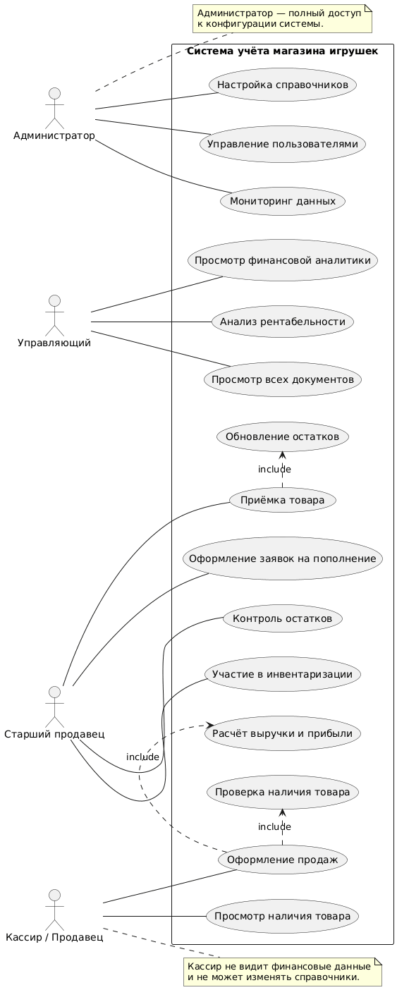
Рисунок 1.1 – Диаграмма вариантов использования системы

1.2 Анализ бизнес-процессов предметной области
Анализ предметной области магазина игрушек показал необходимость четкой структурированной системы управления, в которой каждый участник торгового процесса выполняет строго определенный набор функций. Для обеспечения эффективности и безопасности работы была разработана иерархическая ролевая модель, отражающая реальную организационную структуру розничного предприятия. В основе системы лежит принцип наследования прав: ваша постоянная роль включает в себя все предыдущие возможности, что позволяет соблюдать должные регламенты и соблюдать вышеприведенный доступ к данным.
Центральное место в архитектурной схеме занимает документно-ориентированный подход, при котором любая хозяйственная операция — будь то появление новой партии игрушек, продажа на кассе или инвентаризация — оформляется соответствующим документом. Эти документы не только фиксируют факты экономического события, но и автоматически регулируют движение в регистрах накопления, выявляя актуальность данных о товарных статах, выручке и прибыли. Особое внимание уделено тому, чтобы каждый тип документа был доступен только тем роликам, которые уполномочены его создавать и проводить. Например, оформление продажи может осуществляться только кассиром или продавцом, в то время как подача заявок на пополнение ассортимента — прерогатива управляющего или старшего продавца.
Вершиной иерархии является администратор системы, обладающий полными правами настройки и управления всей конфигурацией. Он отвечает за ведение справочников, управление пользователями и мониторинг данных. Управляющий магазином имеет доступ ко всем оперативным документам и отчетам, включая финансовый анализ и данные по рентабельности отдельных групп товаров. Старший продавец, являясь связующим звеном между персоналом и руководством, отвечает за приемку товара, контроль остатков, оформление заявок на закупку и участие в инвентаризациях. Продавцы и кассиры, в свою очередь, имеют доступ только к тем функциям, которые необходимы для выполнения их обязанностей: оформление чеков, просмотр натуральных товаров, участие в сверке элементов — при этом им не хватает финансовых данных и возможности изменения справочной информации.
Особое значение в проектировании систем указывалось на надежность данных на всех уровнях. Для этого реализованы многоуровневые проверки бизнес-логики: например, система позволяет не оформить продажу, если на складе или в торговом зале недостаточно выбранной игрушки. Аналогичные механизмы работают и при написании Такой подход обеспечивает достоверность учётной информации и ошибок, связанных с человеческим фактором.
Система отчётности построена с учётом соответствия каждому ролику. Управляющий получает полную аналитическую картину: динамику продаж, прибыль по категориям, эффективность акций. Старший продавец видит оперативные данные по остаткам и движению товаров, а кассир работает только с интерфейсом продаж. Это позволяет избежать перегрузки информации и сосредоточить внимание каждого сотрудника на его ключевых задачах, что позволяет повысить эффективность работы магазина.
1.3 Входная и выходная информация и документация
С точки зрения организации данных в системе входная информация формируется из трех основных потоков: справочников, оперативных документов и регистров. Справочники содержат нормативно-справочные основания, необходимые для корректного составления всей конфигурации. К ним относятся каталог игрушек с детальной классификацией по имени, а также справочники поставщиков, клиентов, складов и сотрудников. Для обеспечения данных предусмотрены ограничения прав доступа: например, продавцы могут лишь добавлять записи, в то время как управляющий или администратор может вносить изменения или добавлять новые позиции.
Оперативные документы отражают текущую хозяйственную деятельность магазина и являются ведущими специалистами по управлению данными в системе. Каждый документ имеет строго определенную структуру и содержит такие реквизиты шапки, как дата, ответственный склад, а также табличную часть с использованием позиций. Например, документ «ПоступлениеТоваров» фиксирует закупку деталей игрушек у поставщика и включает данные о наименовании, закупочной цене, количестве и общей сумме. Документ «Продажа» фиксирует поставку товара стандартному покупателю и автоматически рассчитывает выручку и прибыль по каждой позиции.
Регистры системы предназначены для накопления и анализа данных во времени. В конфигурации, используемой в качестве накопления регистров, так и регистры раскрывают. Регистр накопления «ТоварыНаСкладе» отслеживает остатки игрушек в разрезе складов и номенклатур, получая актуальную информацию о наличии товара в торговом зале или на складе. Регистр «Деньги» фиксирует финансовые результаты операций продаж, позволяет анализировать выручку и прибыль по товарам, категориям и периодам. В регистре хранятся закупочные цены и используется для автоматического расчета рентабельности при оформлении продаж.
Выходная информация формируется через систему отчётов, построенную на основе данных из регистров. Каждый отчёт предоставляет пользователю информацию, соответствующую его роли и задачам. Управляющий получает сводные аналитические отчеты по остаткам, продажам и прибыли; старший продавец — детализацию по движению товаров и заявкам на пополнение; кассир видит только те данные, которые необходимы для оформления чека. Отчёты реализованы с использованием системы компоновки данных, что обеспечивает гибкость в настройке группировок, фильтров и аналитических разрезов.
Для обеспечения достоверности информации на всех этапах работы системы реализованы многоуровневые механизмы проверки. На уровне форм контролируется корректность ввода результатов, а при проведении документов проводятся проверки бизнес-логики — например, система не позволяет продать игрушку, которой нет в наличии. Эти меры регулирования предусматривают, что выходная информация будет точной, непротиворечивой и полностью отражающей реальное состояние дел в магазине, что особенно важно для принятия обоснованных управленческих решений
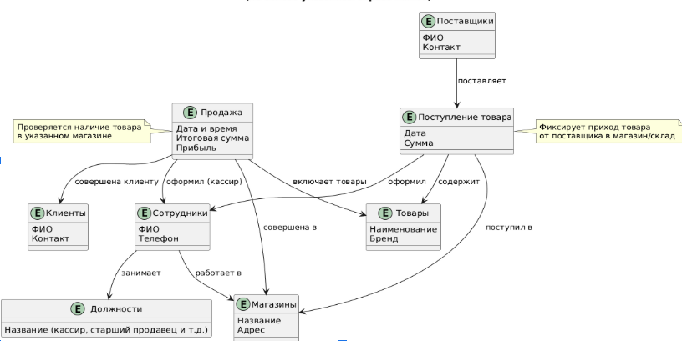
Рисунок 1.2 – Концептуальная схема
2. ПРОЕКТИРОВАНИЕ СТРУКТУР ХРАНЕНИЯ И ДВИЖЕНИЯ ИНФОРМАЦИИ

2.1 Реализация справочников, документов, регистров
Справочник "Клиенты"
Основные реквизиты:
- Код (Строка, длина 9);
- Наименование (Строка, длина 100, синоним “ФИО”, проверка заполнения).
Дополнительные реквизиты:
- Телефон (Строка, длина 50);
- Адрес (Строка, длина 250, проверка заполнения).
Назначение: Хранение контактных данных клиентов (заказчиков) предприятия. Используется в документах продаж и для формирования аналитики по заказчикам [2].
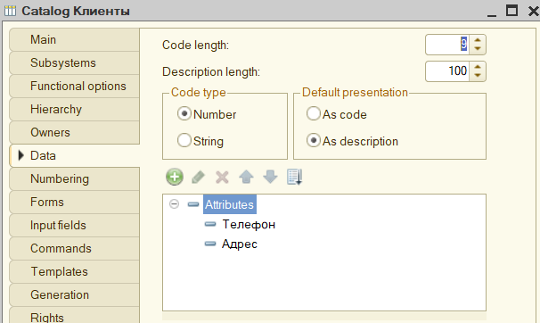
Рисунок 2.1.1 – Справочник “Клиенты”
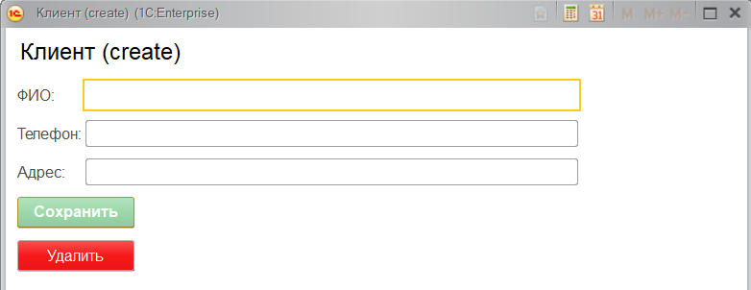
Рисунок 2.1.2 – Форма элемента справочника “Клиенты”
Справочник "Товары"
Основные реквизиты:
- Код (Строка, длина 9);
- Наименование (Строка, длина 100, синоним “Название”, проверка заполнения).
Дополнительные реквизиты:
- Бренд (Строка, длина 50).
Назначение: Хранение номенклатуры товаров, реализуемых предприятием. Используется в документах движения товаров (поступление, продажа, списание), а также в регистрах накопления для учета остатков.
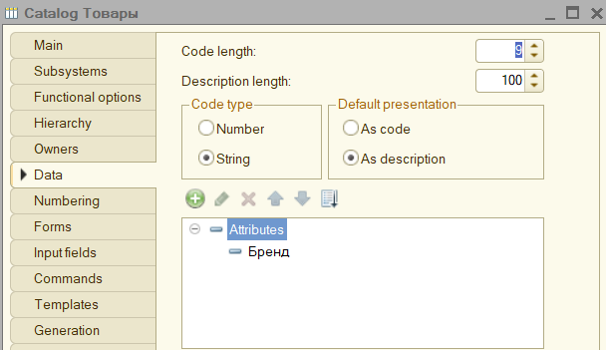
Рисунок 2.1.3 – Справочник “Товары”
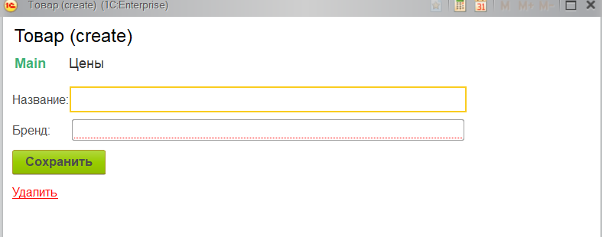
Рисунок 2.1.4 – Форма элементы справочника “Товары”
Справочник "Сотрудники"
Основные реквизиты:
- Код (Строка, длина 9);
- Наименование (Строка, длина 100, синоним “ФИО”, проверка заполнения).
Дополнительные реквизиты:
- Должность (Строка, длина 50, проверка заполнения);
- Телефон (Строка, длина 50).
Назначение: Хранение данных о сотрудниках предприятия. Используется в документах для указания ответственных лиц, а также для формирования кадрового учёта и отчётности.
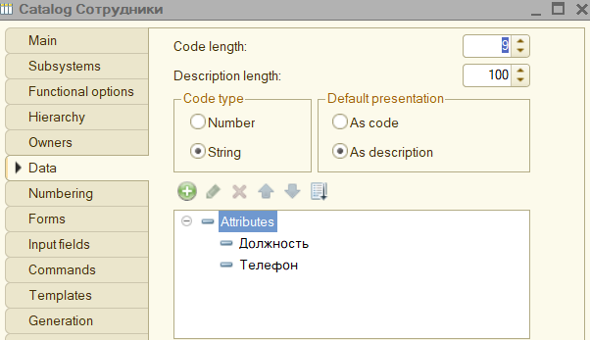
Рисунок 2.1.5 – Справочник “Сотрудники”
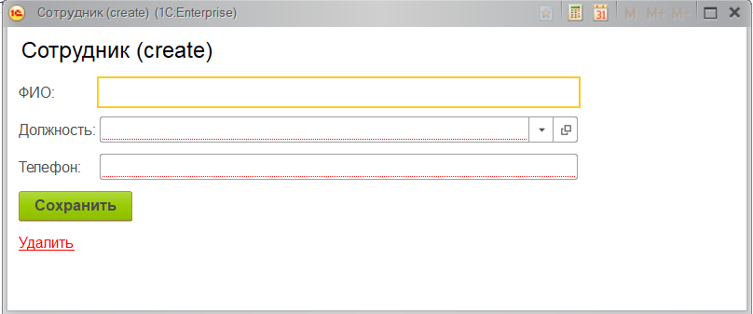
Рисунок 2.1.6 – Форма элемента справочника “Сотрудники”
Справочник "Поставщики"
Основные реквизиты:
- Код (Строка, длина 9);
- Наименование (Строка, длина 100, синоним “ФИО”, проверка заполнения).
Дополнительные реквизиты:
- Телефон (Строка, длина 50);
- Адрес (Строка, длина 250).
Назначение: Хранение контактных данных организаций-поставщиков товаров и материалов. Используется в документах поступления для указания контрагента, а также для формирования аналитики по закупкам.
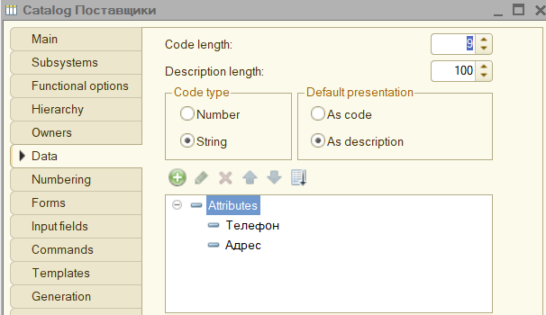
Рисунок 2.1.7 – Справочник “Поставщики”
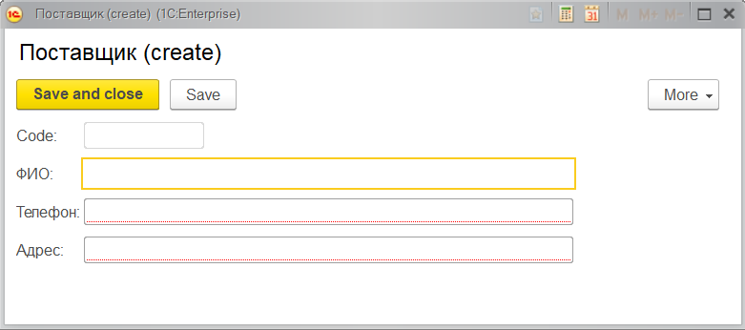
Рисунок 2.1.8 – Форма элемента справочника “Поставщики”
Справочник "Магазины"
Основные реквизиты:
- Код (Строка, длина 9);
- Наименование (Строка, длина 100, синоним “Название”, проверка заполнения).
Дополнительные реквизиты:
- Адрес (Строка, длина 250);
- Телефон (Строка, длина 50).
Табличная часть "РежимРаботы":
Реквизит | Тип данных | Длина/формат | Проверка заполнения
РабочийДень | Булево | - | Да
ДеньНедели | Строка | 20 | Да
ВремяНачала | Дата(время) | - | Да
ВремяОкончания | Дата(время) | - | Да
Назначение: Хранение данных о торговых точках (магазинах) предприятия. Используется в документах движения товаров (продажи, перемещения), для планирования рабочего графика персонала и формирования отчётности по выручке в разрезе магазинов.
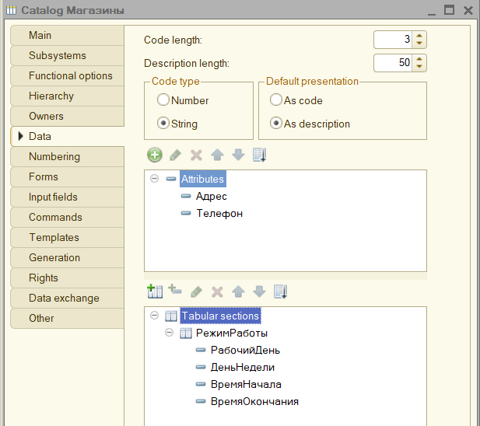
Рисунок 2.1.9 – Справочник “Магазины”
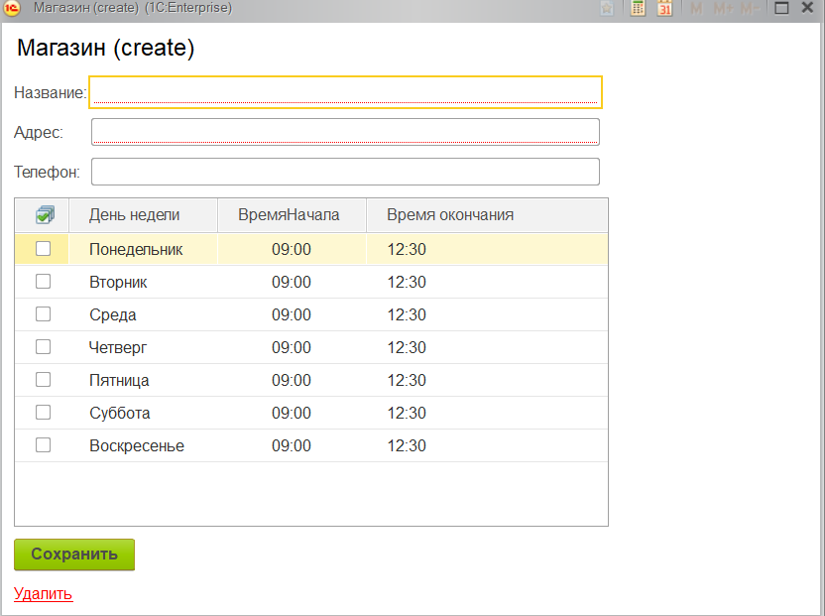
Рисунок 2.1.10 – Форма элемента справочника “Магазины”
Табличная часть заполняется автоматически из объекта конфигурации перечисление “ДниНедели” с помощью процедуры:
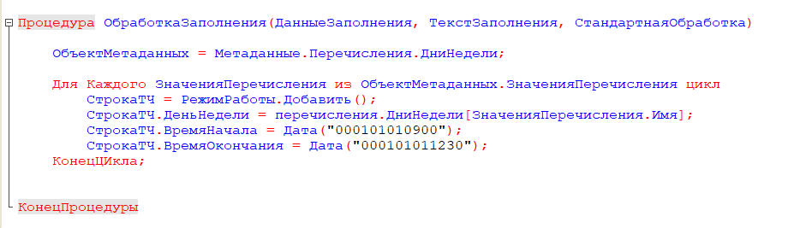
Рисунок 2.1.11 –Код формы “Магазины”
Справочник "Должности"
Основные реквизиты:
- Код (Строка, длина 9);
- Наименование (Строка, длина 100, синоним “Название”, проверка заполнения).
Назначение: Хранение перечня должностей, существующих на предприятии. Используется для формализации организационной структуры.
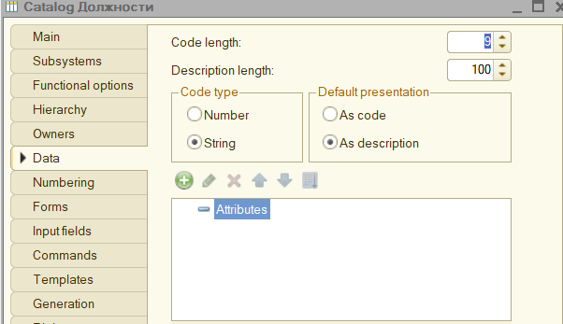
Рисунок 2.1.12 – Справочник “Должности”
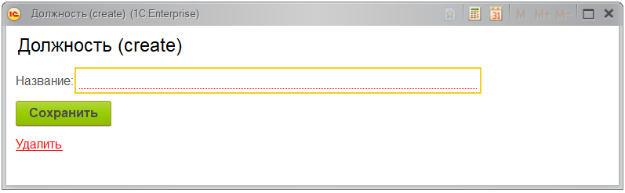
Рисунок 2.1.13 – Форма элемента справочника “Должности”
Перечисление "ДниНедели"
Значения:
- Понедельник;
- Вторник;
- Среда;
- Четверг;
- Пятница;
- Суббота;
- Воскресенье.
Назначение: Хранение фиксированного списка дней недели. Используется в табличной части "РежимРаботы" справочника "Магазины" для указания рабочего дня, а также может применяться в других объектах конфигурации, где требуется стандартизированное обозначение дней недели.
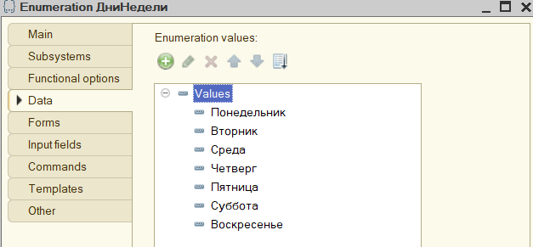
Рисунок 2.1.14 – Перечисление "ДниНедели"
Перечисление "ТипыДенежныхСредств"
Значения:
- Наличные;
- Безналичные.
Назначение: Фиксация способа оплаты в финансовых операциях. Используется в документах, связанных с движением денежных средств
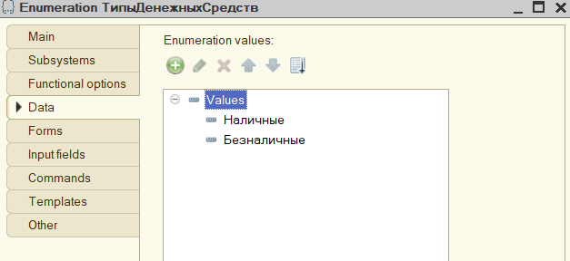
Рисунок 2.1.15 – Перечисление "ТипыДенежныхСредств"
Регистр накопления "Продажа"
Назначение регистра: Систематический учёт и накопление данных о всех продажах товаров в разрезе магазинов, клиентов, сотрудников и товарных позиций. Регистр предназначен для детального анализа продаж, формирования отчётности и расчёта ключевых показателей эффективности торговой деятельности.
Структура регистра:
Измерения:
- Магазин (СправочникСсылка.Магазины, проверка заполнения)
- Клиент (СправочникСсылка.Клиенты, проверка заполнения)
- Сотрудник (СправочникСсылка.Сотрудники, проверка заполнения)
- Товар (СправочникСсылка.Товары, проверка заполнения)
Ресурс:
1. Сумма (Число, длина 10, 2, Неотрицательное)
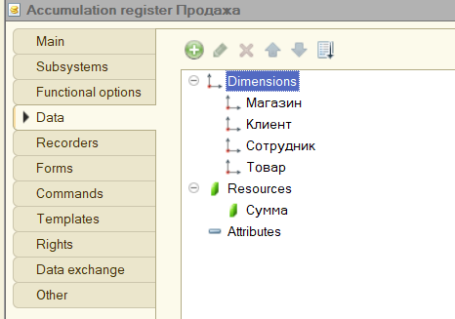
Рисунок 2.1.16 – Регистр накопления “Продажа”
Регистр накопления "Деньги"
Назначение регистра: Учёт движения денежных средств предприятия по типам (наличные/безналичные). Регистр фиксирует все приходные и расходные операции с деньгами, обеспечивает контроль остатков денежных средств и формирует данные для кассовой дисциплины и управления ликвидностью.
Структура регистра:
Измерения:
- ТипДенежныхСредств (ПеречислениеСсылка.ТипыДенежныхСредств,проверка заполнения)
Ресурс:
1. Сумма (Число, длина 10, 2)
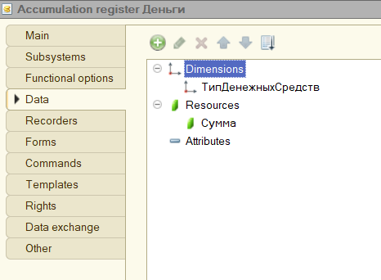
Рисунок 2.1.17 – Регистр накопления “Деньги”
Регистр накопления "Зарплата"
Назначение регистра: Учёт начислений вознаграждений сотрудникам по магазинам и месяцам. Регистр накапливает суммы, причитающиеся сотрудникам за их работу (проценты от продаж, премии, бонусы), и служит источником данных для формирования ведомости на выплату заработной платы.
Структура регистра:
Измерения:
- Магазин (СправочникСсылка.Магазины, проверка заполнения)
- Сотрудник (СправочникСсылка.Сотрудники, проверка заполнения)
- Месяц (Дата, проверка заполнения)
Ресурс:
1. Сумма (Число, длина 10, 2, Неотрицательное)
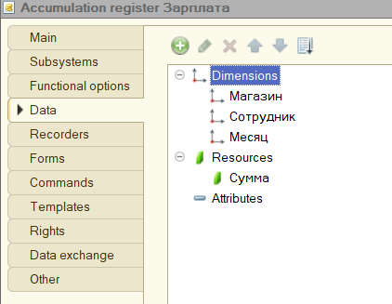
Рисунок 2.1.18 – Регистр накопления “Зарплата”
Регистр накопления "ОстаткиТоваров"
Назначение регистра: Оперативный учёт наличия и движения товарных запасов на складах магазинов. Регистр обеспечивает контроль остатков товаров в количественном выражении, предотвращает продажи при отсутствии товара и формирует данные для управления товарными запасами.
Структура регистра:
Измерения:
- Товар (СправочникСсылка.Товары, проверка заполнения)
- Магазин (СправочникСсылка.Магазины, проверка заполнения)
Ресурс:
1. Количество (Число, длина 6, 2, Неотрицательное)
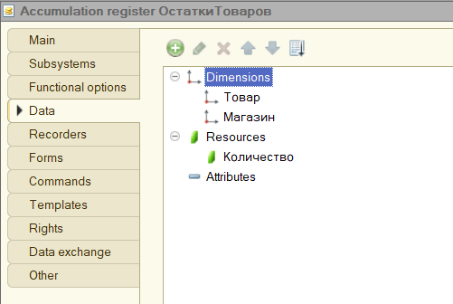
Рисунок 2.1.19 – Регистр накопления “ОстаткиТоваров”
Документ “Заказ”

Назначение документа: Фиксация предварительного соглашения с клиентом на покупку товаров, формирование резерва товаров на складе и создание основания для последующих документов продажи и оплаты.

Реквизиты шапки документа:
- Магазин (СправочникСсылка.Магазины, проверка заполнения)
- Клиент (СправочникСсылка.Клиенты, проверка заполнения)
- Сотрудник (СправочникСсылка.Сотрудники, проверка заполнения)
- Сумма (Число, длина 10, Неотрицательное)

Табличная часть "Товары":
Атрибуты табличной части:
- Товар (СправочникСсылка.Товары, проверка заполнения)
- Количество (Число, длина 6, проверка заполнения)
- Цена (Число, длина 10, проверка заполнения)

Использование и бизнес‑процессы документа «Заказ»:
Документ «Заказ» используется для оформления предварительного заказа клиента и подготовки данных для последующей продажи. Он фиксирует состав товаров, сумму заказа и информацию о клиенте и сотруднике. Основные бизнес‑процессы документа включают:
- Формирование состава заказа
  - В табличной части указываются товары, их количество и цена.
  - При изменении данных в строках автоматически пересчитывается итоговая сумма заказа.
- Контроль корректности данных
  - Проверяется заполненность товара и количества в каждой строке.
  - Проверяется наличие товаров на складе на момент оформления заказа.
  - Контролируется время оформления: заказ можно провести только в установленный интервал.
- Подготовка к продаже
  - После сохранения заказа пользователь может оформить продажу.
  - Документ «Продажа» создаётся на основании заказа, получая все необходимые данные.
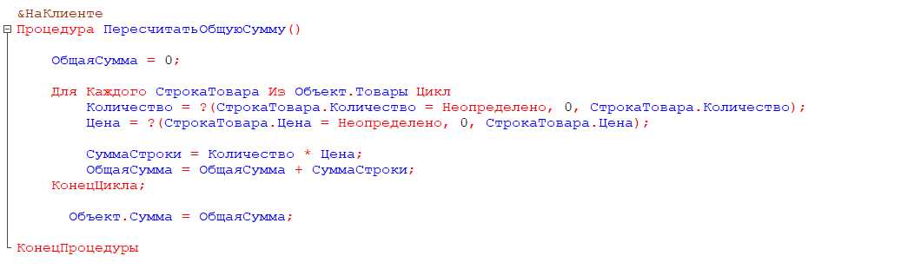
Рисунок 2.1.10 –Код пересчёт суммы заказа
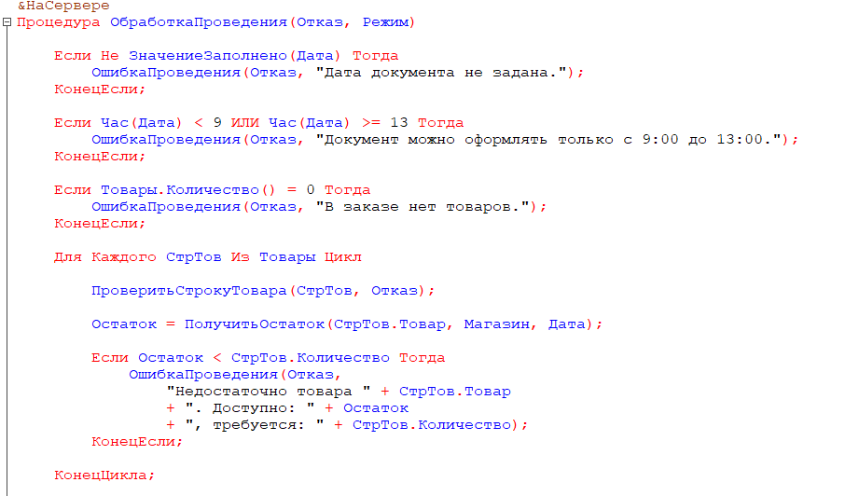
Рисунок 2.1.21 –Код обработки проведения
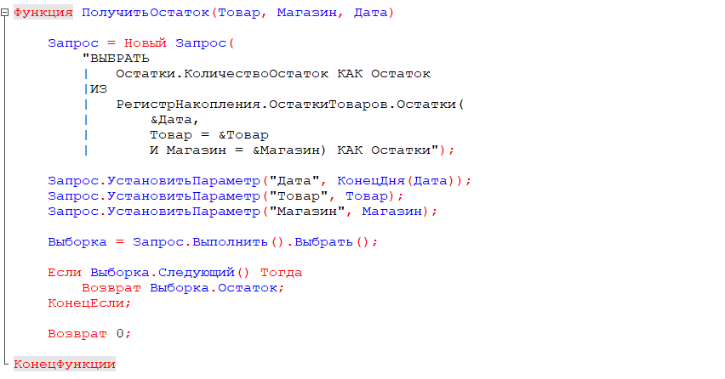
Рисунок 2.1.22 –Код получпние остатка товара
Документ "Продажа"

Назначение документа: Оформление фактической продажи товаров клиенту с фиксацией перехода права собственности, списания товаров со склада, учёта выручки и начисления вознаграждения сотруднику. Завершает цепочку обработки заказа и формирует данные для финансовой и аналитической отчётности.

Реквизиты шапки документа:
- Магазин (СправочникСсылка.Магазины, проверка заполнения)
- Клиент (СправочникСсылка.Клиенты, проверка заполнения)
- Сотрудник (СправочникСсылка.Сотрудники, проверка заполнения)
- Сумма (Число, длина 10, 2, Неотрицательное)
- Заказ (ДокументСсылка.Заказ)

Использование и бизнес‑процессы документа «Продажа»
- Создание документа
  - Автоматически на основании заказа. При создании документа «Продажа» из документа «Заказ» автоматически переносятся основные реквизиты: магазин, клиент, сотрудник, сумма. Также сохраняется ссылка на исходный заказ для последующего контроля и анализа.
- Фиксация продажи в регистрах При проведении документа формируются движения в двух регистрах:
  - Регистр «Продажа». Записываются дата, магазин, клиент, сотрудник и сумма продажи. Эти данные используются для анализа выручки, построения отчётов и оценки эффективности работы магазинов и сотрудников.
  - Регистр «Зарплата». Рассчитывается вознаграждение сотрудника на основе его индивидуального процента, хранящегося в регистре сведений «ПроцентыПоЗарплате». Запись содержит месяц начисления и сумму вознаграждения.
- Расчёт вознаграждения сотрудника
  - Система получает персональный процент сотрудника из регистра сведений «ПроцентыПоЗарплате».
  - На основании суммы продажи рассчитывается вознаграждение.
  - Результат записывается в регистр «Зарплата» как приход.

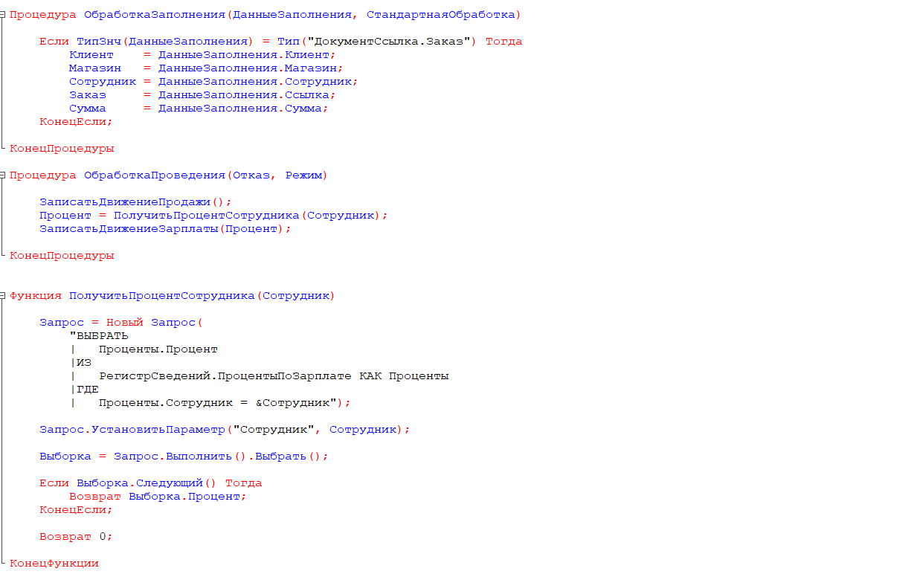
Рисунок 2.1.23 –Код формы документа
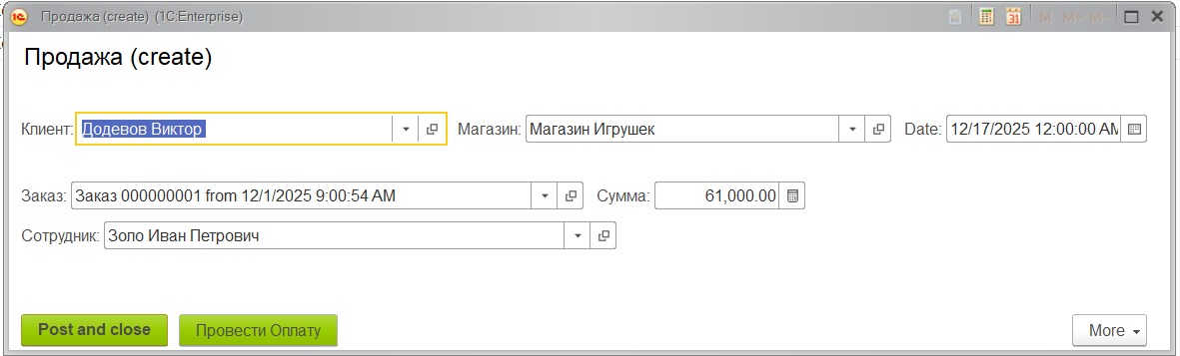
Рисунок 2.1.24 – Форма элемента документа “Продажа”
Документ "Оплата"
Назначение документа: Регистрация факта поступления денежных средств от клиента за товары или услуги. Документ обеспечивает учёт оплат, связывает их с конкретными продажами и отражает движение денежных средств в финансовой системе предприятия.
Реквизиты шапки документа:
- Магазин (СправочникСсылка.Магазины, проверка заполнения)
- Клиент (СправочникСсылка.Клиенты, проверка заполнения)
- Сумма (Число, длина 10, 2, Неотрицательное)
- Заказ (ДокументСсылка.Продажа)
- Способ оплаты (ПеречислениеСсылка.СпособОплаты).

Использование и бизнес‑процессы документа «Оплата»
Документ «Оплата» используется для фиксации факта поступления денежных средств от клиента и связывается с документом «Продажа». Он обеспечивает корректный финансовый учёт, контроль оплат и формирование аналитических отчётов.
- Создание документа
  - На основании продажи. Документ создаётся из документа «Продажа». При этом автоматически заполняются магазин, клиент, сумма и ссылка на продажу.
  - Ручное создание. Используется в ситуациях, когда оплата поступает без предварительного оформления продажи в системе.
- Учёт денежных средств
  - При проведении документа формируется движение в регистре накопления «Деньги».
  - Записывается приход денежных средств с указанием:
    - даты,
    - типа денежных средств (наличные/безналичные),
    - суммы.
  - Тип денежных средств определяется автоматически на основе выбранного способа оплаты через вспомогательную функцию преобразования.
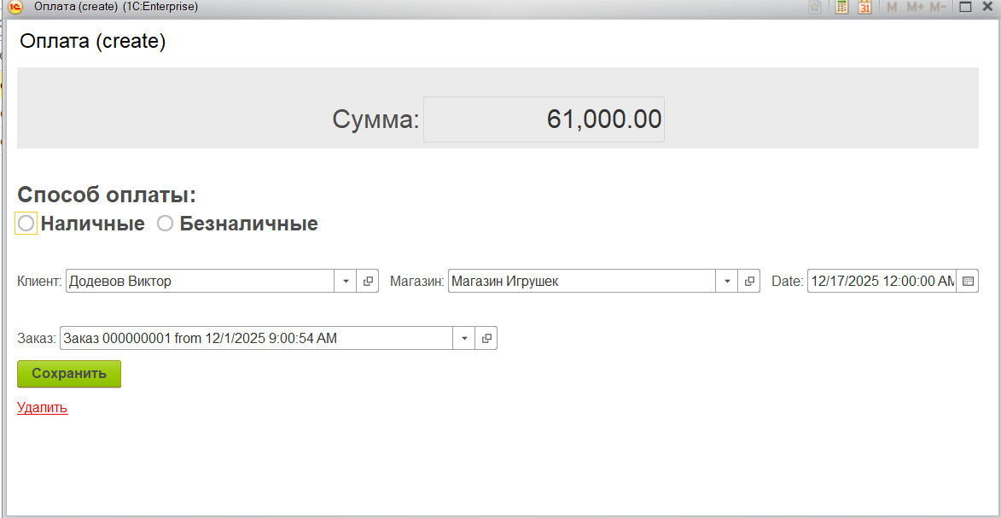
Рисунок 2.1.25 – Форма элемента документа “Оплата”
Документ "Зарплата"
Назначение документа: Формирование ведомости на выплату заработной платы и вознаграждений сотрудникам за определённый месяц. Документ обобщает накопленные суммы вознаграждений из регистра "Зарплата" и служит основанием для фактической выплаты денежных средств сотрудникам.
Реквизиты шапки документа:
- Магазин (СправочникСсылка.Магазины, проверка заполнения)
- Месяц (Дата, проверка заполнения)
- Способ оплаты (ПеречислениеСсылка.СпособОплаты)
Табличная часть "Сотрудники":
Атрибуты табличной части:
- Сотрудник (СправочникСсылка.Сотрудники, проверка заполнения)
- Сумма (Число, длина 10, 2, Неотрицательное)

Использование и бизнес‑процессы документа «Зарплата»
Документ «Зарплата» используется для оформления выплат сотрудникам за определённый месяц. Он обеспечивает автоматическое заполнение данных, контроль начислений и формирование движений в регистрах учёта денежных средств и задолженности перед сотрудниками.

1. Заполнение документа
Документ заполняется автоматически по нажатию кнопки «Заполнить». При этом выполняется серверная процедура, которая:
- обращается к регистру накопления «Зарплата»;
- получает остатки начисленных сумм на указанную дату;
- фильтрует данные по выбранному магазину и месяцу;
- добавляет в табличную часть сотрудников и суммы, подлежащие выплате.
Таким образом, документ формируется автоматически на основании фактически начисленных сумм.

2. Логика запроса данных
Запрос получает остатки регистра «Зарплата» с учётом:
- магазина,
- месяца выплаты.
К результату запроса присоединяются данные из справочника «Сотрудники», чтобы вывести полные имена сотрудников.
Результат запроса формирует список сотрудников с суммами начислений, которые должны быть выплачены за выбранный месяц.

3. Проведение и движения
При проведении документа формируются два вида движений:

1) Регистр «Зарплата»
- Формируются расходные движения, уменьшающие задолженность перед сотрудниками.
- Каждая строка табличной части создаёт отдельное движение.

2) Регистр «Деньги»
- Формируется одно расходное движение на общую сумму выплаты.
- Отражает фактическое выбытие денежных средств предприятия.
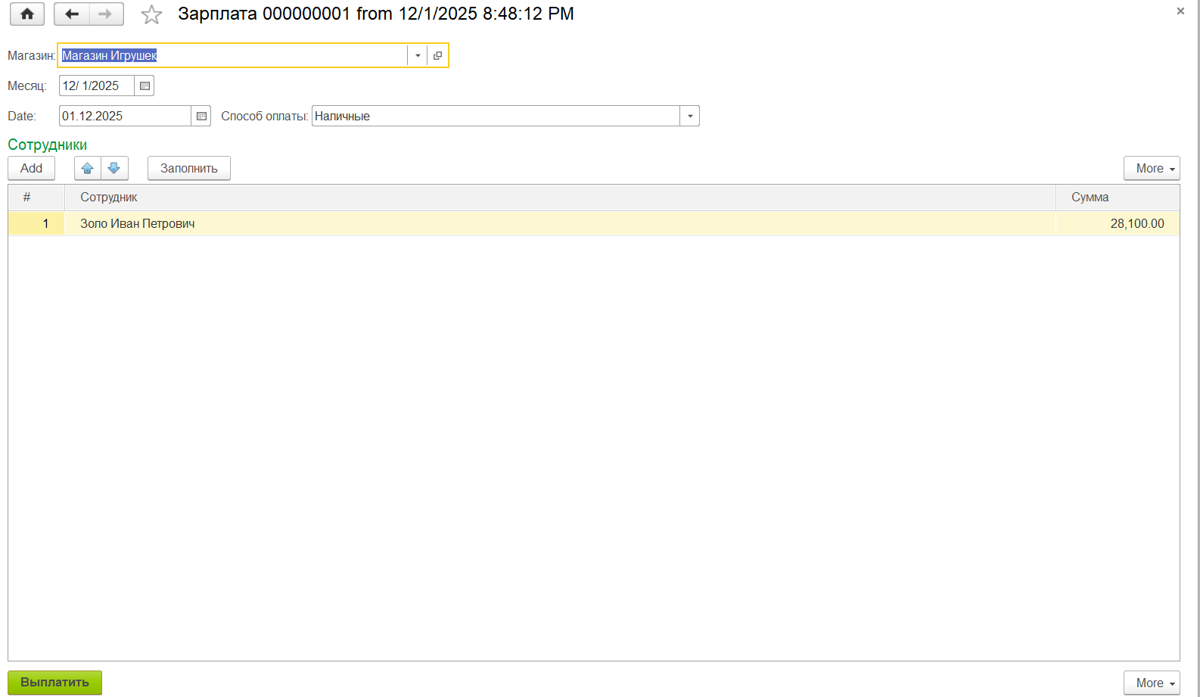
Рисунок 2.1.26 – Форма элемента документа “Зарплата”
Документ "ПоставкаТовара"
Назначение документа: Оформление поступления товаров от поставщика на склад магазина. Документ фиксирует факт закупки товаров, увеличивает остатки товаров на складе и формирует задолженность перед поставщиком. Является первичным документом для учёта товарных запасов.
Реквизиты шапки документа:
- Поставщик (СправочникСсылка.Поставщики, проверка заполнения)
- Магазин (СправочникСсылка.Магазины, проверка заполнения)
- Ответственный (СправочникСсылка.Сотрудники, проверка заполнения)
- Сумма (Число, длина 10, 2, Неотрицательное)
- Способ оплаты (ПеречислениеСсылка.СпособОплаты)
Табличная часть "Товары":
Атрибуты табличной части:
- Товар (СправочникСсылка.Товары, проверка заполнения)
- Количество (Число, длина 6, 2, проверка заполнения)

Использование и бизнес‑процессы документа «Поступление товаров»
Документ «Поступление товаров» используется для отражения факта получения товаров от поставщика и формирования складских и финансовых движений. Он обеспечивает корректный учёт остатков, контроль взаиморасчётов и формирование аналитических отчётов.

1. Создание и заполнение документа
Документ создаётся вручную при поступлении товаров от поставщика. В табличную часть заносятся:
- номенклатура,
- количество,
- цена.

2. Движения при проведении документа
При проведении документа формируются движения в регистре.

1) Регистр «ТоварыНаСкладе»
Формируются приходные движения, которые:
- увеличивают остатки товаров на складе,
- отражают поступление по каждому товару,
- учитывают магазин/склад, количество и цену.
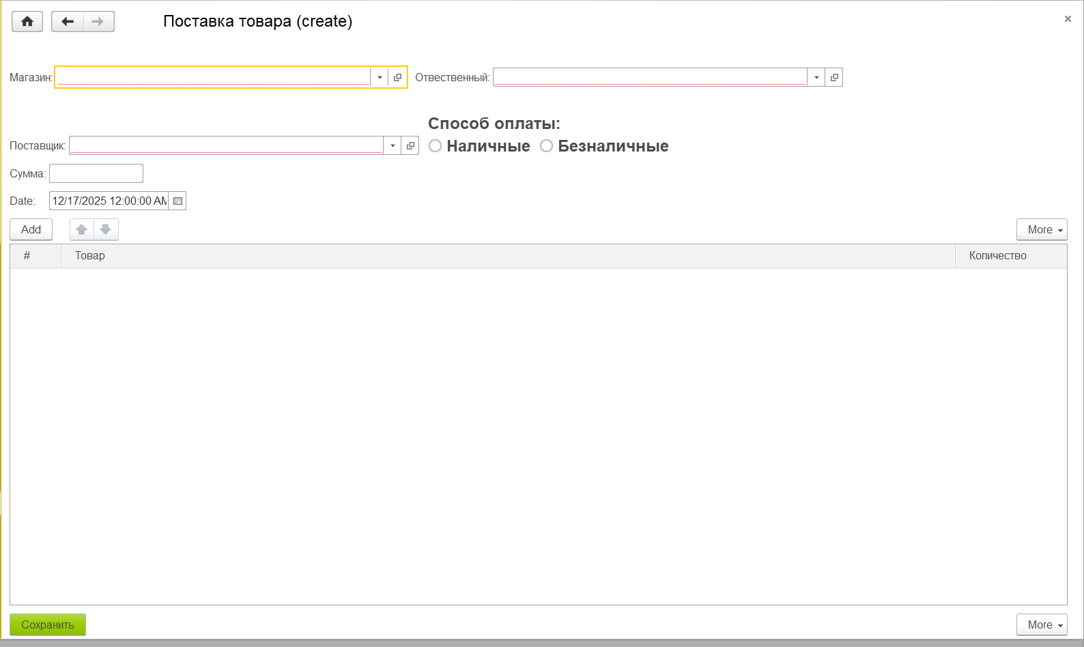
Рисунок 2.1.27 – Форма элемента документа “ПоступлениТовара”
Реализованная структура метаданных обеспечивает полный цикл товара в магазине игрушек. Все объекты конфигурации интегрированы в единую систему, где справочники содержат нормативно-справочную информацию, документы фиксируют хозяйственные операции, а регистры аккумулируют данные для анализа и отчетности. Ключевой особенностью системы является взаимосвязь объектов через механизм движений документов. Каждый документ при проведении формирует записи в соответствующих регистрах, что гарантирует актуальность данных и исключает расхождения в учете.
Архитектура системы предусматривает возможность расширения функциональности без изменения базовых механизмов учета. Добавление новых реквизитов и табличных частей не нарушает существующие бизнес процессы, что позволяет адаптировать конфигурацию под различные требования предприятия.

3. ПРОЕКТИРОВАНИЕ ФОРМ И ОТЧЁТОВ
Интерфейсная часть системы разработана с учетом эргономики и эффективности работы пользователей. Все формы снабжены стандартными элементами управления 1С:Предприятие, обеспечивающими удобный ввод и просмотр данных[3]

Отчёт "Деньги"
Назначение:
Анализ структуры денежных средств магазина игрушек по типу оплаты — наличные и безналичные. Отчёт позволяет быстро оценить финансовое состояние на заданную дату.
Параметры:
Начало периода (дата), тип оплаты (наличные / безналичные), сумма.
Аналитика:
Диаграмма показывает распределение остатков денежных средств по типу оплаты. Таблица содержит итоговую сумму баланса за период. Отчёт отражает преобладание безналичных операций и общий финансовый результат.
Целевая аудитория:
Администратор магазина, бухгалтер, управляющий.
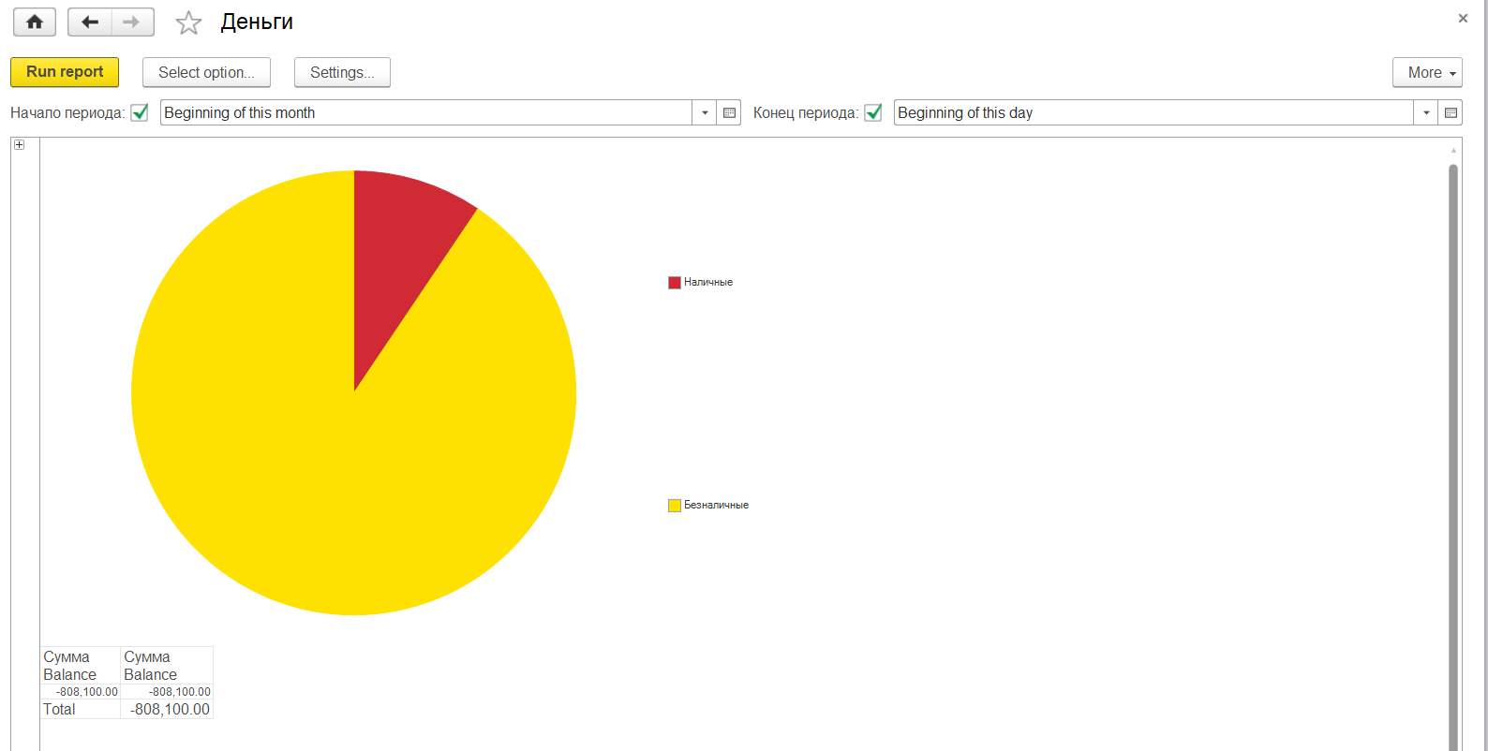
Рисунок 3.1.1 – Отчет "Деньги"

Отчёт "Зарплата"
Назначение:
Анализ начислений заработной платы сотрудникам магазина игрушек по месяцам. Отчёт позволяет отслеживать динамику выплат и распределение по сотрудникам.
Параметры:
Месяц, сотрудник, сумма начисленной зарплаты.
Аналитика:
Таблица содержит данные по каждому сотруднику за выбранный период, включая общую сумму выплат. Диаграмма визуализирует долю каждого сотрудника в общей зарплатной ведомости. Отчёт позволяет выявить ключевых получателей и оценить нагрузку на фонд оплаты труда.
Целевая аудитория:
Бухгалтер, управляющий, администратор магазина.
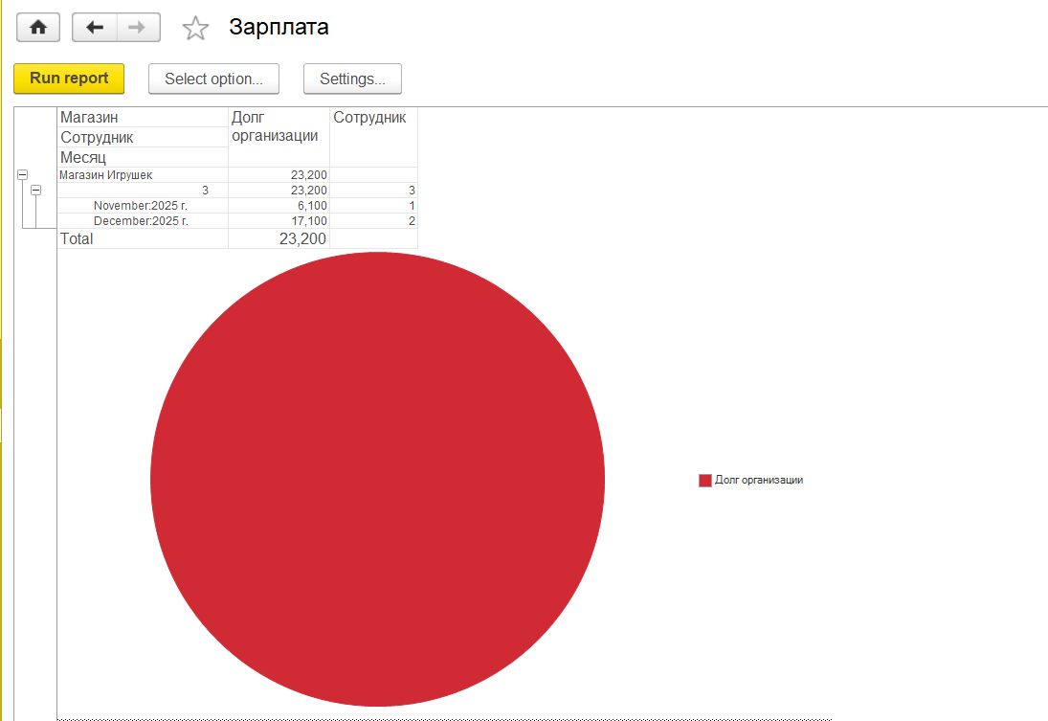
Рисунок 3.1.2 – Отчет "Зарплата"

Отчёт "Остатки товаров на складе"
Назначение:
Контроль текущих остатков игрушек на складе магазина. Отчёт позволяет отслеживать наличие конкретных товаров и своевременно планировать пополнение ассортимента.
Параметры:
Номенклатура (товар), количество, склад (если используется многоскладской учёт).
Аналитика:
Таблица содержит список товаров с указанием их остатков на складе. Отчёт позволяет выявить дефицитные позиции и оценить общий уровень запасов. Визуализация может быть дополнена диаграммой для наглядного представления распределения остатков.
Целевая аудитория:
Кладовщик, администратор магазина, управляющий.
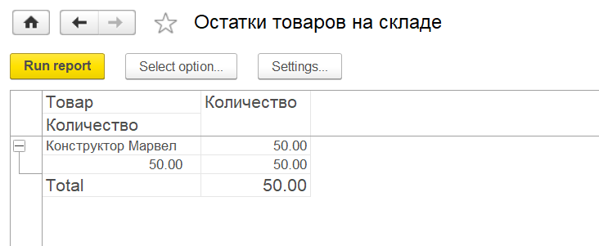
Рисунок 3.1.3 – Структура отчета "Остатки товаров на складе"

Отчёт "Продажи"
Назначение:
Комплексный анализ продаж магазина игрушек за выбранный период. Отчёт позволяет оценить общую динамику выручки, активность клиентов и эффективность работы сотрудников.
Параметры:
Период, клиент, сотрудник, товар, сумма.
Аналитика:
Отчёт включает три визуальных блока:
  - График общих продаж — отображает динамику выручки по дням или неделям, позволяет выявить пики и спады активности.
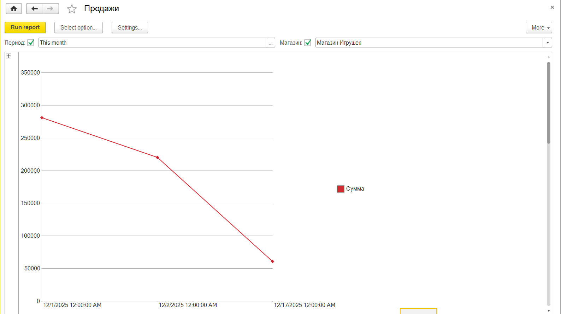
Рисунок 3.1.3 – Отчет "Общие продажи"
  - График заказов по клиентам — показывает распределение заказов между клиентами, помогает определить ключевых покупателей.
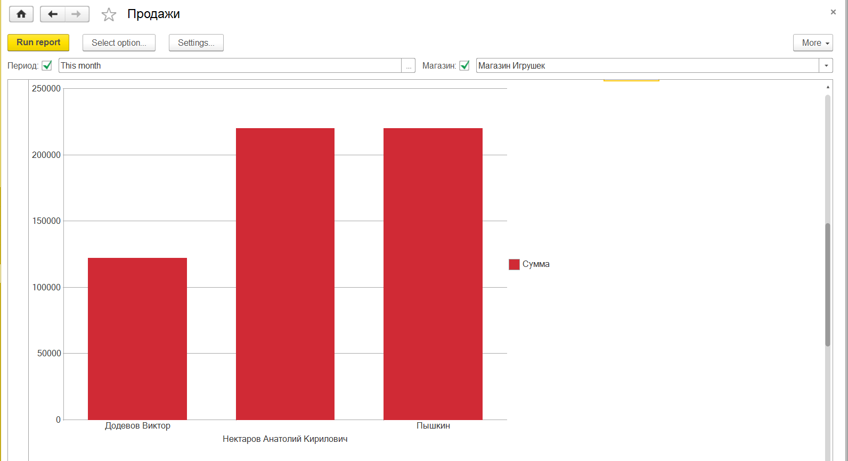
Рисунок 3.1.4 – Отчет "Продажи по клиентам"
  - График продаж по сотрудникам — сравнивает объёмы продаж, оформленных разными сотрудниками, что полезно для оценки эффективности персонала.
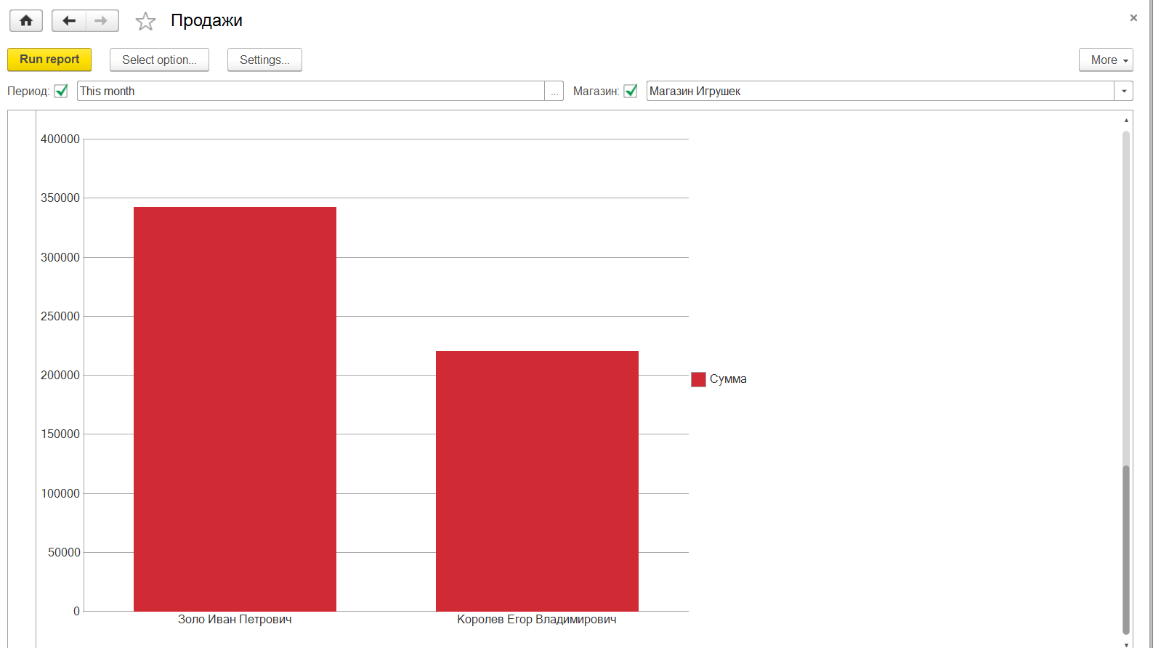
Рисунок 3.1.5 – Отчет "Продажи по сотрудникам"
Табличная часть содержит детализацию по каждому заказу: дата, клиент, товар, количество, сумма, сотрудник.
Целевая аудитория:
Управляющий, администратор магазина, маркетолог, бухгалтер.

4. РЕАЛИЗАЦИЯ ДОПОЛНИТЕЛЬНЫХ ВОЗМОЖНОСТЕЙ

4.1 Реализация прочих компонентов информационной системы
Разграничение прав доступа
В конфигурации магазина игрушек реализована многоуровневая система безопасности, основанная на разграничении прав доступа. Доступ к конфигуратору и возможность изменения структуры базы данных предоставлены исключительно пользователю с ролью Администратор[4]
Для повседневной работы предусмотрены три основные роли, каждая из которых обладает строго определёнными правами в соответствии с функциональными обязанностями:
Администратор
Имеет полный доступ ко всем объектам конфигурации, включая справочники, документы, отчёты и настройки. Может управлять пользователями, назначать роли, изменять структуру данных и контролировать все процессы в системе.
Сотрудник
Имеет доступ к оформлению заказов, работе с клиентами и товарами. Не может изменять справочники, просматривать финансовые отчёты или управлять другими пользователями. Все действия сотрудника фиксируются системой, включая автоматическую подстановку его имени в документы.
Пользователь
Имеет ограниченный доступ к просмотру информации. Может просматривать свои заказы, остатки товаров и базовые отчёты. Не имеет прав на редактирование данных или оформление документов.
Система автоматически подставляет данные текущего пользователя в документы, исключая возможность оформления операций от имени другого сотрудника. Это повышает прозрачность и защищённость бизнес-процессов.
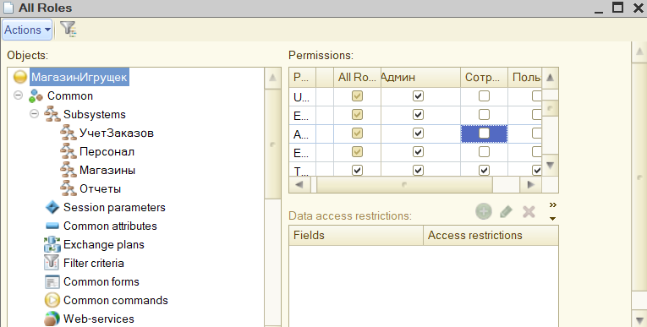
Рисунок 4.1 – Разграничение прав доступа по ролям пользователей

4.2 Журнал заказов
В рамках конфигурации магазина игрушек реализован интерактивный журнал заказов, предназначенный для оперативного контроля над оформлением заказов сотрудниками в течение рабочего дня. Интерфейс разработан с учётом эргономики и позволяет визуально отслеживать активность персонала по часам и дням.

Функциональные возможности:
- Календарный выбор даты — пользователь может выбрать интересующий день и просмотреть все заказы, оформленные в этот период.
- Группировка по сотрудникам — каждый продавец отображается в отдельной строке, что позволяет быстро оценить индивидуальную активность.
- Временная шкала — заказы размещаются по времени оформления, с указанием суммы, клиента и контактных данных.
- Автоматическая подстановка пользователя — при создании заказа система автоматически фиксирует текущего сотрудника, исключая ошибки и подмену.

Преимущества:
- Удобный визуальный контроль за загрузкой сотрудников.
- Быстрая навигация по дням и заказам.
- Возможность анализа пиковых часов продаж.
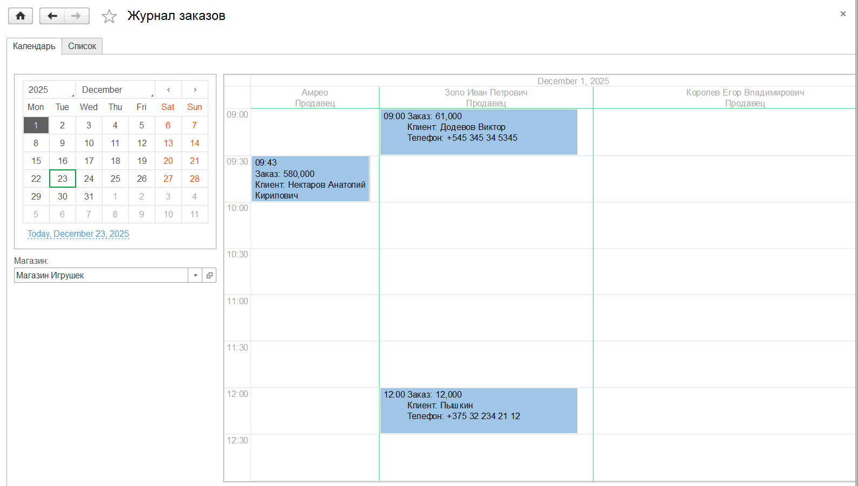
Рисунок 4.2 – Журнал заказов сотрудников магазина
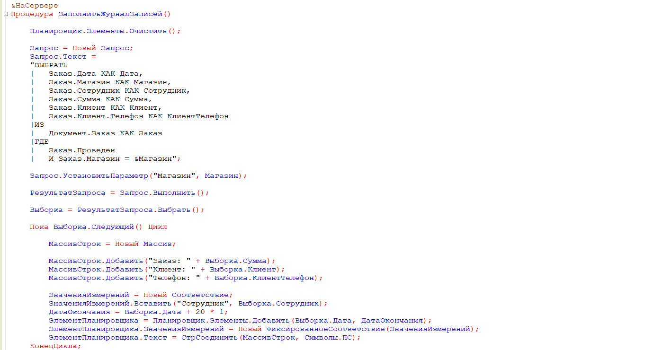
Рисунок 4.3 –Код журнала заказов
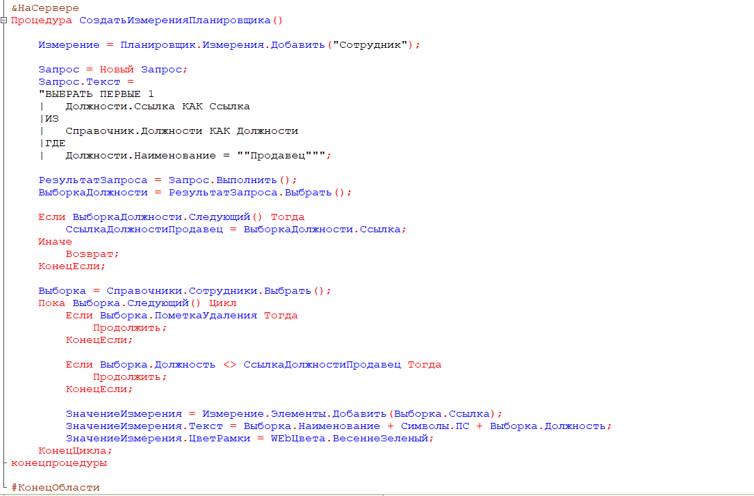
Рисунок 4.4 – Код журнала заказов

ЗАКЛЮЧЕНИЕ
Разработанная конфигурация 1С успешно решает задачи комплексной автоматизации учета деятельности магазина игрушек. Внедрение системы позволяет перевести все процессы продаж, закупок и складского учета на цифровую основу, исключив характерные для бумажного документооборота ошибки и задержки.
Централизованное хранение информации о движении товаров, расчетах себестоимости и финансовых результатах обеспечивает руководство магазина актуальными данными для принятия управленческих решений.
Ключевым результатом проекта стало создание целостной системы, в которой все торговые операции взаимосвязаны через единый документооборот. Механизм автоматического расчета себестоимости, контроль остатков на складах и разграничение прав доступа в соответствии с должностными обязанностями создают надежную основу для эффективного управления магазином. Реализованная система отчетности предоставляет пользователям различных ролей инструменты для анализа продаж и закупок в необходимых им разрезах.
Дальнейшее развитие системы может быть направлено на расширение функциональности за счет интеграции со смежными системами предприятия, такими как бухгалтерский учет, управление поставками и маркетинг. Перспективным направлением является внедрение модуля планирования ассортимента и более детализированного учета денежных потоков магазина.
Разработанная архитектура конфигурации позволяет осуществлять такое расширение без кардинального пересмотра существующей структуры данных и бизнес-логики.

СПИСОК ИСПОЛЬЗОВАННЫХ ИСТОЧНИКОВ
1. 1С:Предприятие 8.3. Практическое пособие разработчика [Электронный ресурс]. – Режим доступа: https://v8.1c.ru – Дата доступа: 09.10.2025.
2. Проектирование и внедрение корпоративных информационных систем [Электронный ресурс]. – Режим доступа: https://e.lanbook.com – Дата доступа: 23.09.2025.
3. Автоматизация производственного учета на платформе "1С:Предприятие 8" [Электронный ресурс]. – Режим доступа: https://cyberleninka.ru – Дата доступа: 27.09.2025.
4. Информационные системы в управлении предприятием: от теории к практике на платформе "1С:Предприятие 8" [Электронный ресурс]. – Режим доступа: https://elibrary.ru – Дата доступа: 15.10.2025.

ПРИЛОЖЕНИЕ А
Для ознакомления с моим проектом предлагаю посетить репозиторий на GitHub по ссылке: https://github.com/Pavelikkkk/Kyrs


Рисунок А.1 - GitHub репозиторий с проектом

